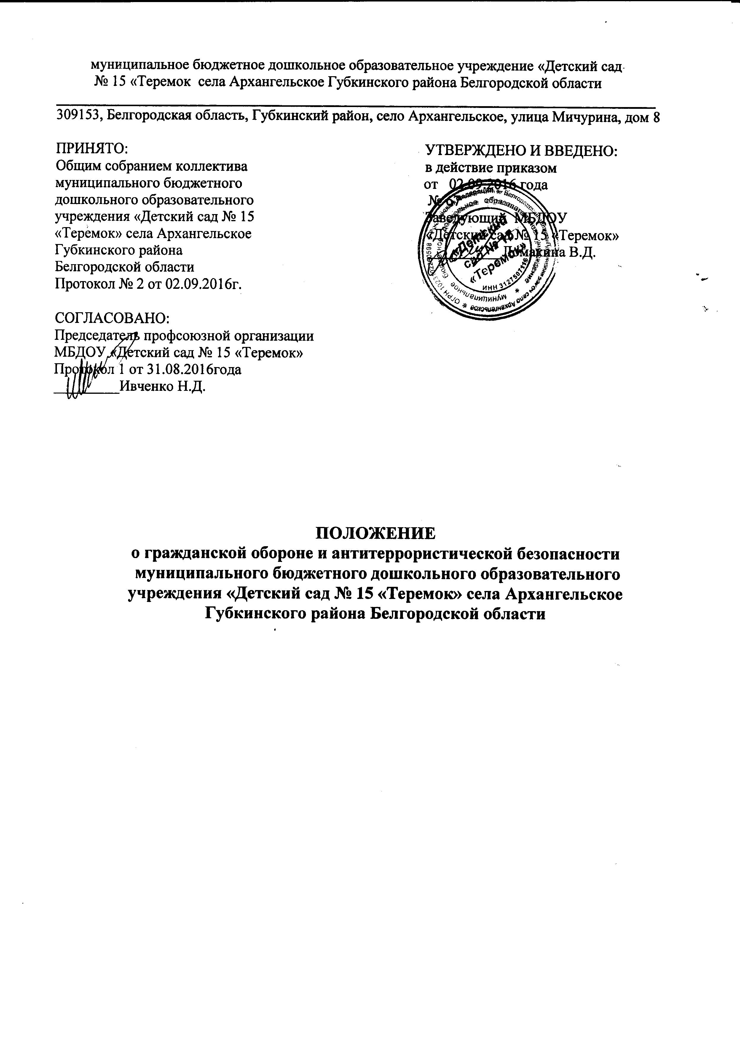

1. ОБЩИЕ ПОЛОЖЕНИЯ

1.1. Настоящее Положение разработано для муниципального бюджетного дошкольного образовательного учреждения «Детский сад № 15 «Теремок» села Архангельское Губкинского района Белгородской области (далее – Учреждение).
1.2. Законодательной и нормативной основной деятельности Учреждения по гражданской обороне и антитеррористической безопасности являются:
- Конституция Российской Федерации;
- Федеральный закон от 12 февраля 1998 года № 28-ФЗ «О гражданской обороне» (ред. От 02.07.2013 г. с изменениями, вступившими в силу с 14.07.2013 года);
- Федеральный закон от 12 декабря 1994 года № 68-ФЗ «О защите населения и территорий от чрезвычайных ситуаций» (ред. От 02.07.2013 г. с изменениями, вступившими в силу с 01.09.2013 года);
- Федеральный конституционный закон от 30 января 2002 года № 1-ФКЗ «О военном положении»;
- Постановление правительства РФ от 02 ноября 2000 года № 841 «Об утверждении положения об организации обучения населения в области гражданской обороны»;
- Закон РФ от 5 марта 1992 года № 2446-1 «О безопасности» (с изменениями и дополнениями);
- Федеральный закон от 25 июля 1998 года № 130-ФЗ «О борьбе с терроризмом» (с изменениями и дополнениями);
- Постановление Правительства РФ от 15 сентября 1999 года № 1040 «О мерах по противодействию терроризму»;
- Указ Президента РФ от 10 января 2000 года «О концепции национальной безопасности Российской Федерации»;
- Программа Министерства образования Российской Федерации «Безопасность образовательного учреждения»;
- Письмо Минобразования РФ от 15 октября 20001 года №42 -15/42-11 «О проведении учебных занятий по вопросам противодействия химическому и биологическому терроризму»;
- Постановление губернатора Белгородской области от 25 ноября 2005 года № 185 «Об организации работы по обеспечению жизнедеятельности населения области, снижения рисков при чрезвычайных ситуациях, профилактике дорожно-транспортных происшествий, пожаров, безопасности на водных объектах, других происшествий и повышению эффективности обучения учащихся образовательных учреждений области по курсу «Основы безопасности жизнедеятельности
1.3. Перечень обязательных документов:
- Паспорт безопасности.
− План основных мероприятий по вопросам ГО и ЧС.
− План эвакуации детей и работников на случай ЧС.
− Обязанности работников Учреждения при организации эвакуации детей на случай возникновения ЧС.
- Акты тренировочных эвакуаций.
− Акты проверки состояния антитеррористической защищенности объекта с массовым пребыванием людей.
- Акты проверки состояния подвальных помещений и кровли.
− Журнал учета инструктажей по ГО и ЧС, антитеррористической безопасности.
1.4. Управление работой по гражданской обороне и антитеррористической безопасности в Учреждении осуществляет начальник штаба гражданской обороны и чрезвычайных ситуаций (заведующий).
1.5. Заместители начальника штаба ГО и ЧС подчиняются непосредственно начальнику штаба ГО и ЧС.

2. ОСНОВНЫЕ НАПРАВЛЕНИЯ ОРГАНИЗАЦИИ РАБОТЫ ПО ГРАЖДАНСКОЙ ОБОРОНЕ, ЧРЕЗВЫЧАЙНЫМ СИТУАЦИЯМ И АНТИТЕРРОРИСТИЧЕСКОЙ БЕЗОПАСНОСТИ

2.1. Основными направлениями работы по гражданской обороне и чрезвычайным ситуациям являются:
- в области гражданской обороны – повышение готовности администрации и работников к выполнению возложенных на них задач при угрозе и возникновении войн (вооруженных конфликтов) в условиях применения современных средств поражения;
- в области защиты от чрезвычайных ситуаций – реализация мероприятий, направленных на снижение рисков и смягчение последствий чрезвычайных ситуаций природного и техногенного происхождения, подготовка администрации и работников к действиям при чрезвычайных ситуациях;
- в области защиты от проявлений терроризма - реализация мероприятий, направленных на предупреждение чрезвычайных ситуаций при проявлении терроризма, подготовка администрации и работников к действиям при угрозе террористических актов.

3. ЦЕЛИ И ЗАДАЧИ ПО ГРАЖДАНСКОЙ ОБОРОНЕ И АНТИТЕРРОРИСТИЧЕСКОЙ БЕЗОПАСНОСТИ В УЧРЕЖДЕНИИ

3.1. Главной целью организации работы по гражданской обороне и антитеррористической безопасности в Учреждении является обеспечение безопасности детей и работников в процессе их трудовой и учебной деятельности путем повышения безопасности жизнедеятельности.
3.2 Основными задачами являются:
- обеспечение выполнения требований правовых локальных актов и нормативно- технических документов по созданию здоровых и безопасных условий труда и учебного процесса.
- анализ состояния и разработка нормативно – методической документации по обеспечению безопасности Учреждения (в рамках полномочий).
- организация обучения сотрудников навыкам гражданской обороны, умениям действовать в чрезвычайных ситуациях.
- обследование технического состояния зданий, сооружений.
− организация работы по обеспечению выполнения работниками инструкций по антитеррористической безопасности.
- организация и проведение мероприятий по гражданской обороне и антитеррористической безопасности по предупреждению и противодействию терроризму среди детей и работников Учреждения, уменьшению поражающих факторов природного и техногенного.
- характера соблюдение требований нормативных документов по пожарной безопасности, защите окружающей среды и действиям в чрезвычайных ситуациях.
- обеспечение безопасности эксплуатаций зданий и сооружений, оборудования, приборов и технических средств обучения, используемых в образовательном процессе.
- контроль за соблюдением работниками и работодателем законодательства и иных нормативных правовых актов по гражданской обороне и антитеррористической безопасности.
- оперативный контроль за состоянием безопасности в Учреждении.
− организация проведения инструктажей, обучения, проверки знаний гражданской обороне и антитеррористической безопасности.
- организация работы с родителями и общественными организациями по вопросам гражданской обороны и антитеррористической безопасности

4. СТРУКТУРА РАБОТЫ ПО ГРАЖДАНСКОЙ ОБОРОНЕ И АНТИТЕРРОРИСТИЧЕСКОЙ БЕЗОПАСНОСТИ

4.1. Непосредственную организацию работы по гражданской обороне и антитеррористической безопасности в Учреждении осуществляет штаб гражданской обороны и антитеррористической безопасности.
4.2. В штаб гражданской обороны и антитеррористической безопасности входят:
- заместитель начальника штаба ГО и ЧС по материально – техническому обеспечению (воспитатель).
- заместитель начальника штаба ГО и ЧС по учебно – воспитательным вопросам (воспитатель).
4.3. В Учреждении создаются невоенизированные формирования ГО:
- Спасательная группа.
− Аварийно-техническая группа.
− Группа связи и оповещения.
− Пункт выдачи средств индивидуальной защиты.
− Группа охраны общественного порядка.
− Отделение пожаротушения.
4.4. Функции сил гражданской обороны учреждения:
- Спасательная группа - отвечает за проведение розыска, извлечение и выноса пораженных, находящихся под завалами, в разрушенных и поврежденных зданиях и сооружениях, оказание пораженным первой медицинской помощи и выноса их к местам погрузки на транспорт, расчистки и вскрытия заваленных защитных сооружений.
- Аварийно - техническая группа - отвечает за обеспечение устойчивой работы технологического и подъемно - транспортного оборудования, обеспечение объекта электроснабжением и осуществление мероприятий по светомаскировке, проведение ремонтных работ на поврежденных коммунальных сетях обеспечивающих жизнедеятельность объекта.
- Группа связи - отвечает за постоянную готовность сил и средств оповещения и связи к выполнению возложенных задач.
- Пункт выдачи средств индивидуальной защиты - отвечает за обеспечение и выдачу средств индивидуальной защиты, приборов РХР (радиационной и химической разведки) и дозиметрического контроля.
- Звено по обслуживанию убежищ и укрытий - отвечает за техническое состояние защитных сооружений ГО, их готовность для укрытия рабочих и служащих.
− Группа охраны общественного порядка - отвечает за надежную охрану объекта, поддержание общественного порядка в зонах ЧС во время проведения аварийно спасательных и других неотложных работ (АС и ДНР).
- Отделение пожаротушения - отвечает за обеспечение противопожарной безопасности на объекте.
2.5 Работа по ведению гражданской обороны и антитеррористической безопасности организовывается согласно плану основных мероприятий Учреждения по вопросам гражданской обороны, чрезвычайным ситуациям и антитеррористической безопасности

5. ОСНОВНЫЕ ФУНКЦИИ РАБОТЫ ПО ГРАЖДАНСКОЙ ОБОРОНЕ АНТИТЕРРОРИСТИЧЕСКОЙ БЕЗОПАСНОСТИ

5.1. Общее собрание работников Учреждения:
- рассматривает перспективные вопросы обеспечения безопасной жизнедеятельности работников и детей, принимает программы практических мер по улучшению работы по гражданской обороне и антитеррористической безопасности;
- заслушивает заведующего Учреждением, ответственного за создание безопасных условий работы сотрудников и пребывания детей в Учреждении, о выполнении плана по организации работы гражданской обороны и антитеррористической безопасности.
5.2. Начальник штаба ГО и ЧС (заведующий)
- организует работу по созданию и обеспечению условий организации учебного процесса в соответствии с действующим законодательством по гражданской обороне и антитеррористической безопасности, межотраслевыми и ведомственными нормативными документами, иными локальными актами, Уставом Учреждения;
- руководит организацией и ведением гражданской обороны;
- руководит эвакуацией детей и работников в рамках компетенции организовывает и руководит обучением работников Учреждения;
- назначает приказом ответственных лиц за соблюдение пропускного режима в Учреждении, организацию эвакуации детей и сотрудников;
- утверждает инструкции действий персонала при угрозе возникновения− (возникновении) террористического акта:
- При заложенном взрывном устройстве (ВУ).
- При срабатывании взрывного устройства.
- При захвате заложников.
- При обнаружении взрывного устройства.
- Действия лица, получившего сообщение о минировании здания.
- При угрозе химического и радиоактивного заражении и других авариях и катастрофах природного и техногенного характера
- принимает меры по внедрению предложений членов коллектива, направленных на создание и улучшение безопасных условий работы Учреждения;
- утверждает планы работы по гражданской обороне, чрезвычайным ситуациям
и антитеррористической безопасности;
- выносит на обсуждение Педагогического совета, Общего собрания работников вопросы по организации работы по гражданской обороне и антитеррористической безопасности;
- отчитывается на Общем собрании работников о выполнении мероприятий по гражданской обороне и антитеррористической безопасности, а также принимаемых мерах по устранению выявленных недостатков;
- поощряет работников Учреждения за активную работу по созданию и обеспечению здоровых и безопасных условий при организации образовательного процесса, а также привлекает к дисциплинарной ответственности лиц, виновных в нарушении законодательства по гражданской обороне и проводит профилактическую работу по предотвращению террористических актов;
− организует в установленном порядке работу комиссии по приемке Учреждения к новому учебному году, подписывает акты приемки Учреждения;
- обеспечивает выполнение директивных и нормативных документов по гражданской обороне и антитеррористической безопасности, предписаний органов управления образованием, государственного надзора и технической инспекции труда;
- немедленно сообщает полученную информацию о заложенном взрывном устройстве (ВУ), о минировании здания, угрозе химического и радиоактивного заражении, срабатывании взрывного устройства, о захвате заложников, обнаружении взрывного устройства, и других авариях и катастрофах природного и техногенного характера в управление образования администрации Губкинского городского округа, штаб гражданской обороны г. Губкина, службу МЧС;
- планирует в установленном порядке периодическое обучение работников Учреждения по вопросам обеспечения безопасности жизнедеятельности на краткосрочных курсах и семинарах, организуемых органами управления образованием и гражданской обороны;
- запрещает проведение учебного процесса при наличии опасных условий для здоровья детей или работников;
5.3. Заместитель начальник штаба ГО и ЧС по материально – техническому обеспечению:
- обеспечивает безопасную эксплуатацию инженерно-технических коммуникаций, оборудования, принимает меры по приведению их в соответствие с действующими стандартами, правилами и нормами, своевременно организует осмотры здания Учреждения;
- обеспечивает соблюдение требований безопасности при эксплуатации основного здания Учреждения, технологического; энергетического оборудования, осуществляет их периодический осмотр и организует текущий ремонт;
- обеспечивает работников Учреждения спецодеждой, спецобувью, противогазами, ватно – марлевыми повязками и другими средствами индивидуальной защиты в соответствии с действующими типовыми нормами и инструкциями;
- организует соблюдение требований пожарной и антитеррористической− безопасности зданий и сооружений, следит за исправностью средств пожаротушения; готовит к эвакуации и эвакуирует мягкий инвентарь (постельные− принадлежности, полотенца и др), посуду все необходимое оборудование и инвентарь следит за состоянием убежищ, поддерживает их в рабочем состоянии. Регулярно− проверяет состояние подвальных помещений, складских помещений в здании и на территории Учреждения, не допускает складирования горючих материалов, легко воспламеняющихся веществ;
- производит 1 раз в месяц осмотр средств пожаротушения;
− содержит постоянно свободными запасные выходы из помещений Учреждения;
− хранит ключи от вспомогательных помещений и выходов в специальном шкафу;
− не допускает сгорания мусора на территории Учреждения и в мусорных контейнерах;
- обеспечивает помещения Учреждения первичными средствами пожаротушения;
− обеспечивает надлежащее содержание подъездных путей к зданию Учреждения;
− обеспечивает реализацию антитеррористического режима в рамках своей компетенции принимает участие в организации эвакуации детей и работников в соответствии с планом эвакуации Учреждения осуществляет руководство тушением пожара имеющимися средствами пожаротушения;
- принимает меры к эвакуации документов и материальных ценностей.
5.4. Заместитель начальника штаба ГО и ЧС по учебно – воспитательным вопросам контролирует выполнение педагогическими работниками возложенных на них
− обязанностей по обеспечению безопасности жизнедеятельности детей;
- участвует в проведении административно -общественного контроля по вопросам обеспечения антитеррористической безопасности в Учреждении;
- определяет методику, порядок обучения правилам дорожного движения, поведения на улице, воде, в быту, пожарной безопасности. Осуществляет проверку знаний детей; - несет ответственность за организацию образовательного процесса с воспитанниками в строгом соответствии с нормами и правилами СанПиН;
- оказывает методическую помощь педагогическим работникам по вопросам обеспечения антитеррористической безопасности и гражданской обороны детей, уменьшения последствий катастроф природного и техногенного характера, организует их инструктаж;
- контролирует соблюдение и принимает меры по выполнению санитарно-гигиенических норм и требований, пожарной безопасности при проведении образовательного процесса с воспитанниками вне Учреждения;
- организует с педагогами, воспитанниками и их родителями (законными представителями) мероприятия и инструктажи по антитеррористической безопасности, гражданской обороне контролирует оснащение учебного помещения противопожарным имуществом, медицинскими и индивидуальными средствами защиты, а каждого рабочего места инструкцией, наглядной агитацией по вопросам обеспечения безопасности жизнедеятельности; вносит предложения по улучшению режима безопасности;
- обеспечивает эвакуацию документации, игрушек, учебно- наглядных пособий, детской и методической литературы и др. обеспечивает учебно-воспитательную работу с воспитанниками во время эвакуационных мероприятий и учений.

6. КОНТРОЛЬ И ОТВЕТСТВЕННОСТЬ
6.1. Контроль за деятельностью работников, осуществляющих работу по обеспечению антитеррористического режима, обеспечивает начальник штаба гражданской обороны (заведующий Учреждением) органы государственного надзора и контроля за соблюдением требований безопасности в Учреждении.
6.2. Ответственность за организацию работы по соблюдению антитеррористического режима безопасности и гражданской обороны несет начальник штаба гражданской обороны (заведующий Учреждением).
6.3. Работники, выполняющие функции по обеспечению режима антитеррористической безопасности в Учреждении, несут ответственность:
- за выполнение, невыполнение, выполнение не в полном объѐме своих функциональных обязанностей, определенных настоящим положением и должностными инструкциями;
- за жизнь и здоровье детей во время пребывания в Учреждении и во время проведения эвакуационных мероприятий соблюдение режима безопасности, определенного приказами и распоряжениями начальника штаба ГО (заведующего);
- соблюдение алгоритма деятельности во время режима эвакуации (согласно− соответствующих инструкций и распоряжений начальника штаба);
- достоверность представляемой информации;
- соответствие принятых решений действующему законодательству РФ.

